Извещение о проведении публичных слушаний
В соответствии с Федеральным законом от 6 октября 2003 года № 131-ФЗ «Об общих принципах организации местного самоуправления в Российской Федерации», статьей 39 Градостроительного кодекса Российской Федерации, Уставом Ковылкинского муниципального района, руководствуясь решением Совета депутатов Ковылкинского муниципального района Республики Мордовия от 24 ноября 2021 года № 16 «Об утверждении Порядка организации и проведения публичных слушаний в Ковылкинском муниципальном районе Республики Мордовия» О назначении и проведении публичных слушаний по изменению вида разрешенного использования земельного участка из земель сельскохозяйственного назначения, с кадастровым номером 13:12:0124004:889, расположенного по адресу: Республика Мордовия, Ковылкинский муниципальный район, Примокшанское сельское поселение.
Сроки проведения публичных слушаний с 27 декабря 2021 года по 11 февраля 2022 года.
- Ознакомление с Проектом по изменению вида разрешенного использования земельного участка с кадастровым номером 13:12:0124004:889, прием, регистрация замечаний и предложений к ним от граждан и общественных организаций (объединений) принимаются рабочей группой до 11 февраля 2022 года, по адресу: 431350, РМ, Ковылкинский район, г. Ковылкино, ул. Большевистская, д. 23, кабинет №34, телефон (883453) 2-13-19 , с 8 часов 00 минут до 13 часов 00 минут, с 14 часов 00 минут до 17 часов 00 минут (кроме субботы, воскресенья). Также с материалом публичных слушаний можно ознакомиться на официальном сайте администрации Ковылкинского муниципального района kovilkino13.ru в разделе «Градостроительная деятельность» (подраздел публичные слушания).
Публичные слушания по обсуждению Проекта по изменению вида разрешенного использования земельного участка с кадастровым номером 13:12:0124004:889, состоятся 14 февраля 2022 года, в 10 часов 00 минут, по адресу: Республика Мордовия, Ковылкинский муниципальный район, п. Примокшанский, ул. Песчаная, д. 7.
Приложение – Схема размещения земельного участка с кадастровым номером 13:12:0124004:889.

Первый заместитель главы
Ковылкинского муниципального района
В.М. Беляев

Схема размещения земельного участка с кадастровым номером 13:12:0124004:889

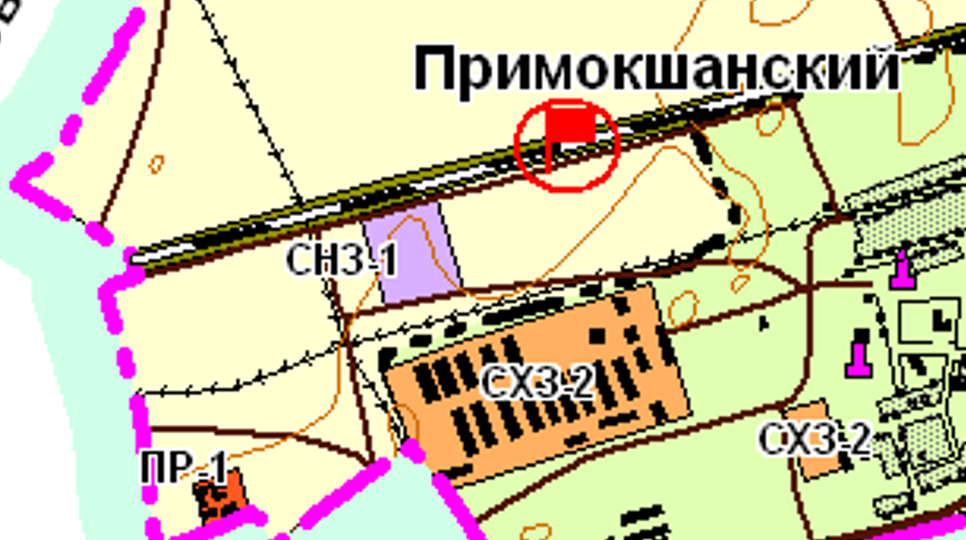

Земельный участок с кадастровым номером 13:12:0124004:889

